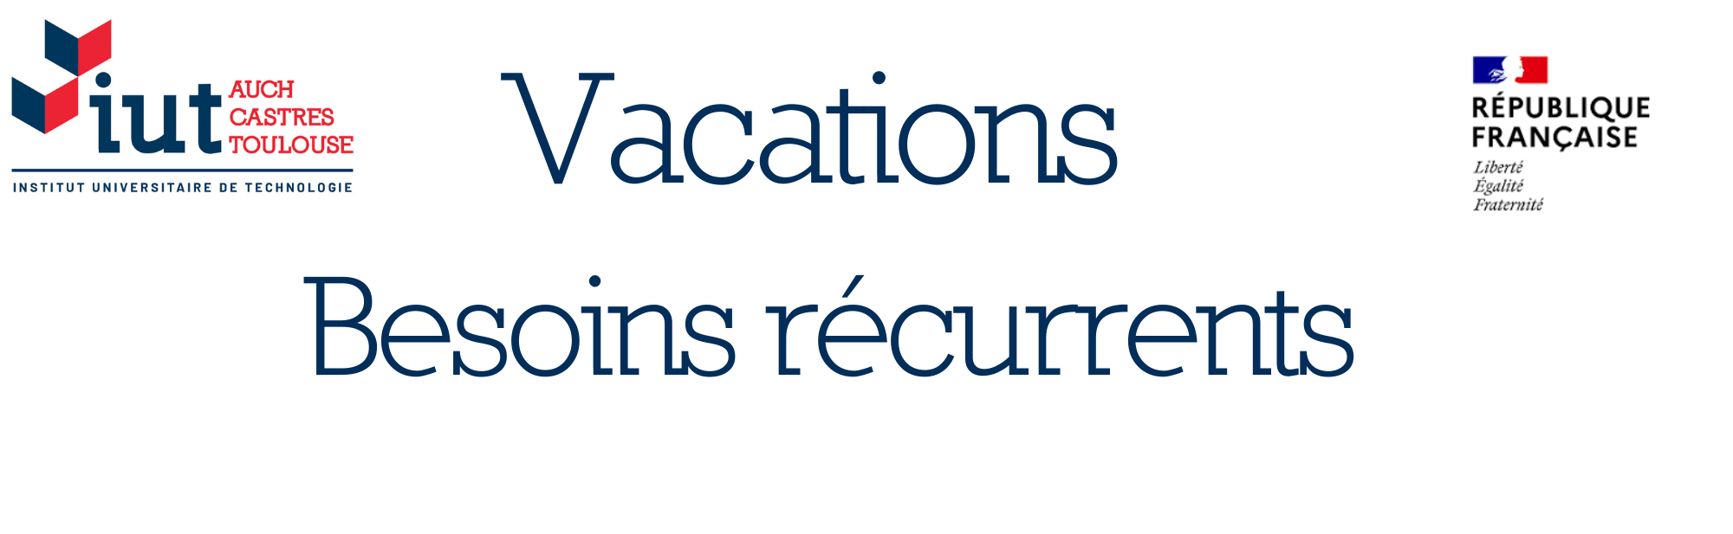

|  |  |  |
| --- | --- | --- |
| Chimie | Gestion de projet |  |
| Chimie | HSE |  |
| Chimie | Qualité |  |
| Chimie | Sécurité |  |
| GEII Toulouse | Algorithmique et programmation en C++ (BUT1) | * Initiation à l'algorithmique (boucle, condition, sous-programmes) * Base de la programmation en C++( sans objet) * Utilisation de la Raspberry Pi + Sensehat pour les TP |
| GEII | Automatisme 1 (BUT1) | * Principe ou constitution de base des automates * Fonctionnement de pré-actionneurs et actionneurs * Intégration de l’automate dans un schéma de câblage * Programmation ou simulation d’un automate avec un langage simple |
| GEII | Automatisme 3 (BUT2) | * Spécifiier et programmer les modes de fonctionnement d'un système automatisé * Programmation par bloc fonctionnel utilisateur * Intégrer et certifier des équipements dans un environnement d’automatisme industriel * Mettre en place une procédure de tests des modes de fonctionnement * Diagnostiquer et corriger un dysfonctionnement |
| GEII | Base de données (BUT3) | * Concevoir une Base de Données * Proposer un modèle conceptuel de données et le traduire en schéma relationnel * Introduction aux bases de données relationnelles * Tables, schémas relationnels * Requêtes SQL de base * Base de données noSQL * Communication indirecte orientée message * Notions d’API |
| GEII | Electronique 2 (BUT1) | * Régime sinusoïdal * Analyse spectrale de signaux périodiques * Réponse fréquentielle d’un système * Filtres du 1er ordre * Compléments sur les amplificateurs intégrés * Filtres du 2nd ordre * Structures de Sallen Key, Rauch et universelle * Exploitation de fiches techniques constructeurs |
| GEII | Electronique 3 (BUT2) | * Analogique : Synthèse de filtres analogiques * Oscillateurs - DDS - Signaux échantillonnés - Analyse des signaux par FFT * Numérique : Circuits logiques programmables -SoCs - Interfaçage d’un microprocesseur avec ses périphériques |
| GEII | Initiation programmation Python (BUT2) | * Utilisation comme langage de script pour automatiser des tâches simples mais fastidieuse * Langage de développement de prototype lorsqu'on a besoin d'une application fonctionnelle * Utilisation des bibliothèques tiers pour invoquer des fonctionnalités de haut niveau |
| GEII | Mathématiques (BUT1) | * Fonctions trigonométriques * Nombres complexes, interprétation géométrique * Étude de fonction, dérivation, logarithme népérien et décimal, exponentielle, Heaviside et portes, Arctan * Calcul intégral, primitives usuelles * Équations différentielles du premier ordre à coefficients constants * Diagramme de Bode |
| GEII | Physique appliquée : Capteur et Électromagnétisme (BUT1) | * Étude de capteurs en fonction de la grandeur physique électrique : Capteurs résistifs ; Capteurs capacitifs ; Capteurs actifs (exemples : thermocouple, photodiode, capteurs piézoélectriques, à effet Hall…) * Étude des principaux montages de conditionneurs et d’amplification |
| GEII | Physique appliquée : Métrologie et Thermique (BUT1) | * Phénomènes thermiques * Température et chaleur - Calculs thermiques -Analogies thermique/électrique * Définition du capteur * Métrologie (sensibilité, linéarité, …) * Grandeurs d’influence |
| GEII | Programmation Orientée Objet avec Python (BUT3) | * Base de la conception Orientée Objet (Classe, Attribut, Méthode, Héritage) et programmation en Python |
| GEII | Projet Robot mobile (BUT1) | * Projet de programmation en C++ d'un robot mobile avec des capteurs de ligne |
| GEII | Réseaux et supervision (BUT3) | * IoT et IIoT (points communs, spécificités) * Les solutions Ethernets industriels (étude et mise en œuvre) * Les réseaux sensibles au temps (Time Sensitive Networks)/temps-réels * RFID, IO Link, NFC * Technologie OPC UA (étude et mise en œuvre) |
| GEII | Réseaux Industriels (BUT2) | * Introduction aux réseaux industriels : Modèle OSI, méthodes de communication, principales définitions (déterminisme, interopérabilité…) * Présentation et étude des principaux réseaux industriels (Profinet, Modbus, Ethernet/IP…) * Evolutions liées à l’industrie 4.0 |
| GMP Toulouse | Bureau d'Etudes | * Innovation, Utilisation AI |
| GMP | Bureau d'Etudes | * Sujets pour études de cas * Retours d'expérience |
| GMP | Industrialisation | * Parcours Industrialisation et simulation numérique en usinage |
| GMP | Production | * Usinage Fraisage et Tournage |
| GMP | Sciences Aéronautiques | * Propulseurs |
| Info- Com Toulouse | Base de données | * Créer et implémenter une BDD simple dans un site web |
| Info-Com | Anglais | * BUT1 + BUT2 tous parcours * Pratique de l'oral et de l'écrit. Approche interculturelle de la communication * Mise en situation professionnelle en langue anglaise. |
| Info-Com | Création d'organisation | * BUT3 COM : Montrer les différentes étapes clés de la création d'une entreprise ou d'une association. |
| Info-Com | Expérimenter une démarche entrepreneuriale | * BUT3 COM : Management. * Stratégie des organisations * Outils d'analyse et de pilotage. |
| Info-Com | Management et stratégie des organisations | * BUT3 COM : Comprendre, évaluer et connaître les outils de pilotage de la stratégie globale d'une organisation * Encadrer et piloter l'ensemble des équipes. |
| Info-Com | Médiation culturelle | * Médiateur dans un musée |
| Info-Com | Méthodologie et gestion de projet | * BUT1 : Méthodologie de la conduite de projet. |
| Info-Com | Plan de communication | * BUT1 COM : Concevoir une stratégie de communication * Communications organisationnelle, externe, interne et institutionnelle * Corporate. Recommandation. |
| Info-Com | Stratégie de communication | * BUT2 COM : Revoir la démarche globale stratégie de communication et être en capacité de la mettre en œuvre dans le contexte de l'entreprise. |
| TC Toulouse | Achats, Offre publique, négociation collectivités |  |
| PEC Toulouse | Logistique | ERP |
| PEC | Qualité | * Indicateur de performance * BPL BPF * Gestion documentaire |